最高人民法院关于债务人在约定的期限届满后未履行债务而出具没有还款日期的欠款条诉讼时效期间应从何时开始计算问题的批复(2020修正)

制定机关： 最高人民法院 机构沿革
发文字号：法释〔2020〕17号
公布日期：2020.12.29
施行日期：2021.01.01
时效性： 现行有效
效力位阶： 司法解释
法规类别： 合同履行
专题分类： 民法典
1994-2020编注

最高人民法院关于债务人在约定的期限届满后未履行债务而出具没有还款日期的欠款条诉讼时效期间应从何时开始计算问题的批复
（1994年3月26日，根据2020年12月23日最高人民法院审判委员会第1823次会议通过的《最高人民法院关于修改〈最高人民法院关于在民事审判工作中适用《中华人民共和国工会法》若干问题的解释〉等二十七件民事类司法解释的决定》修正）
山东省高级人民法院：
你院鲁高法〈1992〉70号请示收悉。关于债务人在约定的期限届满后未履行债务，而出具没有还款日期的欠款条，诉讼时效期间应从何时开始计算的问题，经研究，答复如下：
据你院报告称，双方当事人原约定，供方交货后，需方立即付款。需方收货后因无款可付，经供方同意写了没有还款日期的欠款条。根据民法典第一百九十五条的规定，应认定诉讼时效中断。如果供方在诉讼时效中断后一直未主张权利，诉讼时效期间则应从供方收到需方所写欠款条之日起重新计算。
此复。

*注：本文格式遵循《全国人大法规备案审查信息平台电子文件格式规范（试行）》标准。
©北大法宝：（www.pkulaw.com）专业提供法律信息、法学知识和法律软件领域各类解决方案。北大法宝为您提供丰富的参考资料，正式引用法规条文时请与标准文本核对。 欢迎查看所有产品和服务。
法宝快讯： 如何快速找到您需要的检索结果？ 法宝 V6 有何新特色？
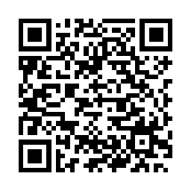
扫描二维码阅读原文
原文链接：https://www.pkulaw.com/chl/cc2e78518e77cbbabdfb.html

